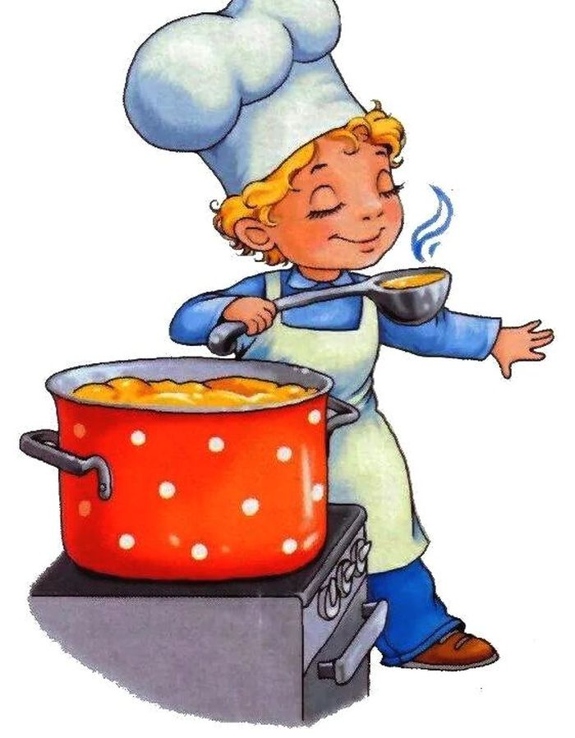

Меню 29 декабря 2021г
28 | выход фактический | калорийность | Стоимость блюда
ЗАВТРАК
Суп картофельный тушенкой | 250гр | 118 | 13,18
Хлеб | 45гр | 40 | 1,35
Чай с сахаром | 200гр | 28 | 6,12
Обед:
Бананы | 1ШТ | 98 | 23,75
Капуста тушеная | 200гр | 284 | 11,89
Котлеты | 100гр | 161 | 23,62
Огурцы свежие нарезка | 55гр | 12 | 11,16
Хлеб | 60гр | 60 | 1,35
Кисель | 200гр | 8 | 6,68
 |  | 809 | 99,10

